TRABAJO N°2 SEPTIMO BÁSICO
Departamento de Educación Física y Salud

ELABORA UN AFICHE INFORMATIVO

Objetivo:
Elaborar un afiche informativo para promocionar las cualidades físicas.

Indicaciones:
- Utilizar un vocabulario adecuado y ortografía.
- Seguir las instrucciones del trabajo.

Instrucciones para elaborar tu afiche:

- Temática: “Cualidades Físicas: Resistencia, velocidad, fuerza y flexibilidad”
- El afiche lo puedes hacer en Word o en Power Point en solo una plana.
- Primero deberás elaborar un slogan (frase) muy breve que esté relacionado con las cualidades físicas.
- Luego explicar las cuatro cualidades físicas básicas, incluyendo textos e imágenes que deban ser sacadas por ti mismo para explicar cada cualidad física. Ejemplo: Resistencia debes explicarla y luego poner una foto tuya demostrando algún ejercicio relacionado con la resistencia, y también explicar los tipos de resistencia, también con imágenes donde tú tienes que demostrar algún ejercicio, y así realizarlo de igual manera con las demás cualidades físicas.
- El afiche lo puedes crear como tú quieras, puedes incluir formas de textos (figuras), distintos tamaños de letras, colores llamativos, etc.
- Recuerda ponerle “Nombre y Curso” a tu afiche.

Ejemplos de afiches:

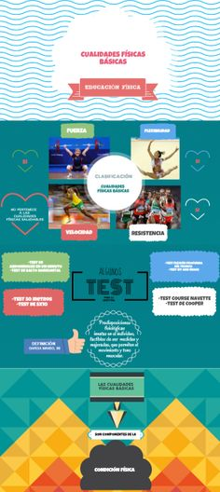
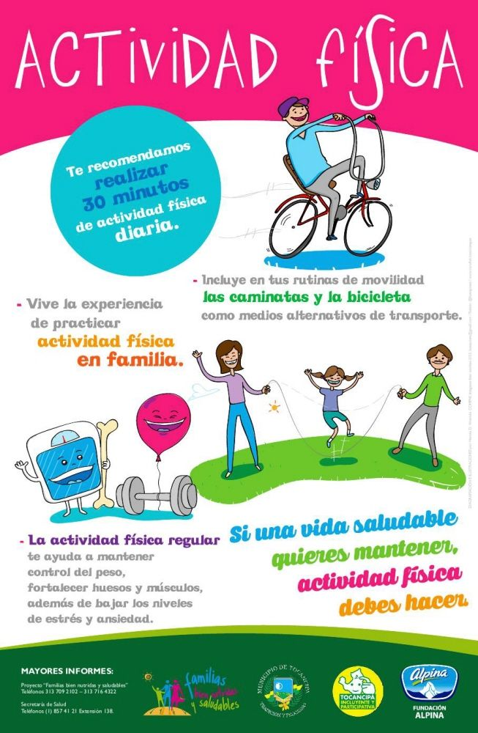

PAUTA DE EVALUACIÓN
- Muy bien: 4 puntos
- Bien : 3 puntos
- Suficiente: 2 puntos
- Insuficiente: 1 punto

Criterios a evaluar | Puntos
- Es coherente el afiche con la temática de cualidades físicas. | 4ptos
- El afiche presenta la insignia del colegio. | 4ptos
- Da una explicación clara de que trata c/u de las cualidades físicas.(Definición) | 4pts
- El afiche presenta imágenes obtenidas por el alumno. | 4ptos
- Es coherente el slogan con la temática de afiche. | 4ptos
- El slogan es creativo dejando un mensaje significativo. | 4ptos
- El afiche contiene formas de textos (Figuras) | 4ptos
- La tipografía es creativa y ordenada. Ej. Todos los títulos con la misma letra, todos los textos con la misma letra. | 4ptos
- El afiche está ordenado ( bien distribuidos los textos, imágenes) | 4ptos
- El afiche es creativo respecto al diseño. | 4ptos
Puntaje máximo | 40 puntos

